Thumb

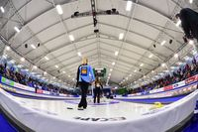

**Tournoi**

**Master Open**

**2024**

**FORMULAIRE D’INSCRIPTION**

**Nom du club _____________________________**

**Capitaine _____________________________ tél.: _________________**

**Troisième _____________________________**

**Deuxième _____________________________**

**Lead _____________________________**

Demande spéciale : ________________________________________

**8, 13, 14 et15 décembre 2024**

**Inscription**

**Responsable; Serge Bourassa**

[**curlinggm@outlook.com**](mailto:curlinggm@outlook.com)

**340$**

**$$**

**Date limite d’inscription 15 novembre 2024**

**Souper du 14 décembre inclus**

**inclus**